Escola Secundária Monte de Caparica

Prova de Aptidão Profissional

2009/2010



Buffalo Buy, onde o preço cai.

André Tomás Nº 2 12G

Agradecimentos

Durante a elaboração da Prova de Aptidão Professional toda ajuda foi importante portanto a colaboração de todos aqueles que estiveram presentes foi preciosa. Começo por agradecer a professora Águeda Ramos e ao professor Paulo Quaresma por todo o apoio prestado e por me terem orientado na elaboração da PAP. Gostaria também de agradecer aos meus colegas Pedro Pinto, Renato Silva por me terei ajudado a ultrapassar as minhas maiores dificuldades durante a execução do projecto, não posso deixar preciosa de agradecer à minha família, a minha turma e a todos os meus professores que de alguma forma também estiveram envolvidos na realização deste projecto.

A todos eles o meu muito obrigado.

**Índice**

Agradecimentos 1

Índice de Ilustrações 3

Introdução 4

Fases e calendarização do Projecto 5

Análise de Sistemas 5

Modelos de análise 6

Modelo essencial do sistema 6

Modelo de implementação 6

Modelo Ambiental 6

Descrição de objectivos 6

Lista de Eventos 7

Diagrama de contexto 9

Modelo Comportamental 11

Dicionário de Dados 11

Diagrama de Fluxo de Dados 13

Diagrama de entidades e associações 15

Normalização 17

Script da base de dados em SQL 18

Ferramentas Utilizadas 26

Tecnologias utilizadas 27

Manual de Utilizador 28

Conclusão 40

Bibliografia 41

# Índice de Ilustrações

Ilustração 1- Diagrama de Contexto 10

Ilustração 2- Diagrama de Fluxo de Dados 14

Ilustração 3- Diagrama de Entidades e Associações 16

Ilustração 4- Página Inicial 29

Ilustração 5 -Pagina de Resultados 30

Ilustração 6- Pagina de Apresentação de produtos 31

Ilustração 7 - Pagina de Registo 32

Ilustração 8 - Pagina de Compras 33

Ilustração 9 - Página de Historial 34

Ilustração 10 - Pagina de Alteração de Password 35

Ilustração 11 - Pagina Painel de Controlo 36

Ilustração 12 - Pagina de Modificações 37

Ilustração 13 - Página de Adicionar 38

Ilustração 14 - Página de Alterações 39

# Introdução

Durante este trabalho será dada a definição de alguns termos técnicos envolvidos na prova de aptidão profissional.

Com o desenvolvimento do Projecto o leitor terá uma percepção do que está por de trás de um site que seguiu as regras da análise de sistemas.

No caso desta prova de aptidão profissional, esta análise ira dirigir-se a uma loja de venda online com quase todo o tipo de produtos existentes no mercado.

# Fases e calendarização do Projecto

**1º Fase** - Escolha do tema e recolha de informação

Duração: 1 semana

2º Período

**2º Fase** - Criação das páginas HTML

Duração: 2 semanas

2º Período

**3º Fase** - Dinamização das páginas em JavaScript

Duração: 1 semana

2º Período

**4º Fase** - Criação de BD em MySQL

Duração: 1 semana

2º Período

**5º Fase** - Pagina dinâmica

Duração: 3 semanas

3º Período

**6º Fase** - Realização de teste para verificação das funções

Duração: 1 semana

3º Período

**7º Fase** - Elaboração do relatório final

Duração: 2 semanas

# Análise de Sistemas

A análise de sistemas tem como objectivo determinar e especificar o que o sistema deve fazer, bem como as circunstâncias em que deve operar.

Na análise de sistemas usam-se modelos de análise, como por exemplo o modelo essencial e o modelo de implementação que serão em seguida explicados.

# Modelos de análise

## Modelo essencial do sistema

Indica o que o sistema e o que deve fazer o sistema para cumprir as exigências do utilizador. Define o sistema num ambiente ideal.

## Modelo de implementação

Apresenta a solução de implementação do sistema ideal, definindo os limites de automatização, as interfaces do utilizador com o sistema e algumas características operacionais relevantes.

## Modelo Ambiental

Modelo Ambiental descreve, mostra uma perspectiva externa do sistema em 3 componentes:

* Descrição de objectos
* Lista de Eventos
* Diagrama de contexto

Descrição de objectivos

Descrição de objectivos normalmente é dirigida a pessoas que não se encontram directamente integradas no sistema, como utilizadores em geral. Serve para descrever-se os objectivos do sistema.

***Buffalo Buy***

O projecto consiste na concepção de uma Loja Online onde existe uma variada gama de produtos para venda tais como: livros, hardware e software para computadores, jogos, entre muitos outros.

Os produtos são inseridos pela administração e são descritos pelo código do produto, nome, preço, descrição e pela ficha técnica. Cada produto tem um tema e cada tema pertence a uma categoria que é criada pela administração se for necessário.

Os utilizadores podem navegar livremente pelo site. Apenas será obrigatório fazer a autentificação se o utilizador desejar fazer alguma compra. Para fazer o registo será necessário os seguintes dados: nome de utilizador, password, nome, apelido morada, código postal, localidade, contactos (telefone e e-mail).

O administrador pode inserir, alterar ou remover: produtos, categorias, temas, promoções e destaques sempre ou necessitar.

O site ira enviar diariamente uma mensagem a direcção com os produtos fora de stock.

Lista de Eventos

Lista de eventos e uma lista que contem todas as acções que são realizadas no sistema.

Os eventos classificam-se por:

Orientados a fluxo: quando transportam dados;

Temporais: quando acontecem periodicamente; é como se o sistema tivesse um relógio interno.

Ex: Recibos devem ser gerados às 16:00 horas

Condicionais: quando acontecem devido à verificação de uma condição pelo sistema.

Ex: Se o stock for baixo emitir nota de compra ao fornecedor

***Buffalo Buy***

1º Inscrição do cliente (fluxo)

2º Pedido de compra do cliente (fluxo)

3º Enviar mensagem com produtos em falta para a direcção (temporal)

4º Cancelar um pedido de compra (fluxo)

5º Inserir novo produto (fluxo)

6º Inserir nova categoria (fluxo)

7º Inserir nova promoção (fluxo)

8º Inserir novo destaque (fluxo)

9º Inserir novo tema (fluxo)

Diagrama de contexto

O diagrama de contexto serve para representar graficamente as relações estabelecidas entre o sistema e o meio, e apresentar um único processo.

Um Diagrama de contexto contém:

* Processos
* Fluxos de dados
* Entidades externas

**Processos**

Recebe dados de entrada e transforma estes dados num fluxo de saída.

E representado por:

**Fluxo de dados**

São os dados que fluem entre os processos e os depósitos de dados ou entre processos e entidades externas.

É representado por:

**Entidades externas**

Pessoa, grupo de pessoas ou subsistema/sistema fora do sistema em estudo que recebem dados do sistema e/ou enviam dados para o sistema. As entidades externas funcionam sempre como origem/destino de dados

É representado por:

***Buffalo Buy***

Ilustração - Diagrama de Contexto

Cliente

Direcção

Pedido de compra

Confirmação da inscrição do cliente

Inscrição do cliente

Confirmação do pedido de compra

Confirmação do cancelamento

Dados de cliente

Envio de stock em falta

Dados de compra

Confirmação de produto

Inserção de produto

Cancelar encomenda

## 

## Modelo Comportamental

Modelo comportamental e o oposto do modelo ambiental, mostra uma perspectiva do interior do sistema em 3 componentes:

* Diagrama de Fluxo de Dados
* Dicionário de dados
* Diagrama de entidades e associações

Dicionário de Dados

Dicionário de dados é uma lista organizada com todos os elementos que são necessários para o sistema para descrever entradas, saídas.

Notação:

|  |  |
| --- | --- |
| Símbolo | Descrição |
| = | É composto de |
| + | E (concatenação) |
| () | Opcional |
| LimInf{ }LimSup | Iteração ou conjunto |
| [] | Escolha de uma das opções alternativas |
| ** | Delimitador de comentário |
| @ | Identificador (campo chave) de um depósito de dados |
| | | Separador de opções alternativas na construção [] |

***Buffalo Buy***

**Clientes** = @cod_clientes + nome_utilizador + password + nome + apelido + morada + telefone + e-mail + codigo_postal

**Categorias** = @cod_categoria + nome_categoria

**Temas** = @cod_tema + cod_categoria + nome_tema

**Produtos**= @cod_produto + nome_produto + preço + descricao + nr_tema + ficha_tecnica + cod_marca + foto

**Carrinho_temp** = @cod_carrinho + cod_produto + cod_cliente

**Marcas** = @cod_marcas + nome_marca

**Promoções** = @cod_promoção + cod_produto + data_comeco + data_fim

**Destaques** = @cod_destaque + cod_produto

Diagrama de Fluxo de Dados

Diagrama de Fluxo de Dados ou também conhecido por DFD é um modelo que permite representar o sistema como uma rede de processos, salientando as funções que precisam ser implementadas e os fluxos de dados manipulados por estas funções.

O DFD além de conter: Processos, Fluxo de dados e Entidades externas, anteriormente referidas também contem depósitos de dados.

**Depósitos de dados**

Servem para armazenamento de dados para posterior acesso ou actualização por um processo.

É representado por:

***Buffalo Buy***

Ilustração - Diagrama de Fluxo de Dados



Diagrama de entidades e associações

Diagrama de entidades e associações serve para interagir com o utilizador, definir depósitos de dados e salientar os relacionamentos entre os depósitos de dados.

**Entidades**

Entidades e o que identifica os elementos de um conjunto de atributos que se esta analisar.

**Atributos**

Descreve as entidades

Como por exemplo:

A entidade utilizador, torna-se necessário definir os atributos nome, apelido, morada, telefone, etc.

**Relacionamento**

Os relacionamentos são representados por um losango, e representa um conjunto de ligações entre objectos.

**Cardinalidade**

Cardinalidade é o número de objectos de cada entidade que participa no relacionamento

A cardinalidade pode ser:

**1-1** é quando cada elemento da entidade **A** está relacionado , no máximo, com um elemento da entidade **B**.

**1-N** é definida se cada elemento da entidade **A** está relacionado com vários elementos da entidade **B**, mas cada elemento da entidade **B** apenas está relacionado com um elemento da entidade **A**.

**N-N** é definida se cada elemento da entidade A está relacionado com vários elementos da entidade B, e cada elemento da entidade B está relacionado com vários elementos da entidade A.

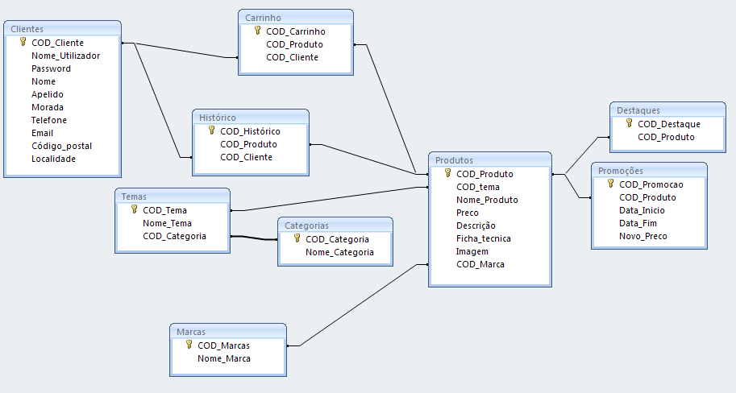***Buffalo Buy***

N

N

N

1

1

1

1

1

1

1

1

1

N

N

1

1

Ilustração - Diagrama de Entidades e Associações

Normalização

Normalização tem como finalidade avaliar a qualidade da estrutura das Tabelas e transformar (em caso de necessidade) numa estrutura menos redundante e mais estável. Para se fazer essa avaliação usa-se as formas normais.

1ª Forma normal

A 1ª forma normal serve para eliminar grupos repetidos em tabelas, criar tabelas separadas para cada conjunto de dados relacionados e identificar cada conjunto de dados relacionados com uma chave primária.

2ª Forma normal

A 2ª forma normal cria tabelas e separa em conjuntos de valores que se aplicam a registos múltiplos e relaciona tabelas com chaves estrangeiras.

3ª Forma normal

A 3ª forma normal elimina os campos que não dependem de chave primária ou estrangeira.

# Script da base de dados em SQL

-- phpMyAdmin SQL Dump

-- version 3.2.5

-- http://www.phpmyadmin.net

--

-- Máquina: 127.0.0.1

-- Data de Criação: 30-Jun-2010 às 02:12

-- Versão do servidor: 5.1.43

-- Versão do PHP: 5.3.2

--

-- Base de Dados: `BuffaloBuy`

--

-- --------------------------------------------------------

--

-- Estrutura da tabela `carrinho_temp`

--

CREATE TABLE IF NOT EXISTS `carrinho_temp` (

`cod_temp` int(11) NOT NULL AUTO_INCREMENT,

`cod_produto` int(11) NOT NULL,

`cod_cliente` int(50) NOT NULL,

PRIMARY KEY (`cod_temp`)

) ENGINE=MyISAM DEFAULT CHARSET=latin1 AUTO_INCREMENT=38 ;

--

-- Extraindo dados da tabela `carrinho_temp`

--

-- --------------------------------------------------------

--

-- Estrutura da tabela `categorias`

--

CREATE TABLE IF NOT EXISTS `categorias` (

`cod_categoria` int(11) NOT NULL AUTO_INCREMENT,

`nome_categoria` varchar(30) NOT NULL,

PRIMARY KEY (`cod_categoria`)

) ENGINE=MyISAM DEFAULT CHARSET=latin1 AUTO_INCREMENT=24 ;

--

-- Extraindo dados da tabela `categorias`

--

INSERT INTO `categorias` (`cod_categoria`, `nome_categoria`) VALUES

(1, 'Livros'),

(4, 'Musica'),

(5, 'Filmes'),

(6, 'Foto e Video'),

(7, 'Imagem e Som'),

(8, 'Informatica'),

(9, 'Software'),

(22, 'Jogos'),

(23, 'Instrumentos de musica');

--

--------------------------------------------------------

--

-- Estrutura da tabela `clientes`

--

CREATE TABLE IF NOT EXISTS `clientes` (

`cod_cliente` int(11) NOT NULL AUTO_INCREMENT,

`tipo` varchar(10) NOT NULL,

`utilizador` varchar(30) NOT NULL,

`password` varchar(15) NOT NULL,

`nome` varchar(20) NOT NULL,

`apelido` varchar(25) NOT NULL,

`morada` varchar(120) NOT NULL,

`telefone` int(9) NOT NULL,

`email` varchar(50) NOT NULL,

`c_postal` varchar(25) NOT NULL,

`localidade` varchar(50) NOT NULL,

PRIMARY KEY (`cod_cliente`),

UNIQUE KEY `utilizador` (`utilizador`)

) ENGINE=MyISAM DEFAULT CHARSET=latin1 AUTO_INCREMENT=12 ;

--

-- Extraindo dados da tabela `clientes`

--

INSERT INTO `clientes` (`cod_cliente`, `tipo`, `utilizador`, `password`, `nome`, `apelido`, `morada`, `telefone`, `email`, `c_postal`, `localidade`) VALUES

(1, 'admin', 'Admin', '123', 'Administrador', '', '', 0, '', '', ''),

(2, 'user', 'Teste', '123', '', '', '', 0, '', '', ''),

-- --------------------------------------------------------

--

-- Estrutura da tabela `destaques`

--

CREATE TABLE IF NOT EXISTS `destaques` (

`cod_destaque` int(11) NOT NULL AUTO_INCREMENT,

`cod_produto` int(11) NOT NULL,

PRIMARY KEY (`cod_destaque`)

) ENGINE=MyISAM DEFAULT CHARSET=latin1 AUTO_INCREMENT=18 ;

--

-- Extraindo dados da tabela `destaques`

--

INSERT INTO `destaques` (`cod_destaque`, `cod_produto`) VALUES

(17, 38);

--

--------------------------------------------------------

--

-- Estrutura da tabela `historico`

--

CREATE TABLE IF NOT EXISTS `historico` (

`cod_historico` int(11) NOT NULL AUTO_INCREMENT,

`cod_produto` int(11) NOT NULL,

`cod_cliente` int(11) NOT NULL,

PRIMARY KEY (`cod_historico`)

) ENGINE=MyISAM DEFAULT CHARSET=latin1 AUTO_INCREMENT=4;

--

-- Extraindo dados da tabela `historico`

--

INSERT INTO `historico` (`cod_historico`, `cod_produto`, `cod_cliente`) VALUES

(3, 38, 2);

--

--------------------------------------------------------

--

-- Estrutura da tabela `marcas`

--

CREATE TABLE IF NOT EXISTS `marcas` (

`cod_marca` int(11) NOT NULL AUTO_INCREMENT,

`nome_marca` varchar(40) DEFAULT NULL,

PRIMARY KEY (`cod_marca`)

) ENGINE=MyISAM DEFAULT CHARSET=latin1 AUTO_INCREMENT=10 ;

--

-- Extraindo dados da tabela `marcas`

--

INSERT INTO `marcas` (`cod_marca`, `nome_marca`) VALUES

(3, 'LG'),

(4, 'Samsung');

--

--------------------------------------------------------

--

-- Estrutura da tabela `produtos`

--

CREATE TABLE IF NOT EXISTS `produtos` (

`cod_produto` int(11) NOT NULL AUTO_INCREMENT,

`foto` varchar(200) NOT NULL,

`cod_marca` int(11) DEFAULT NULL,

`nome_produto` varchar(40) DEFAULT NULL,

`preco` double DEFAULT NULL,

`descricao` varchar(700) DEFAULT NULL,

`ficha_tecnica` varchar(700) DEFAULT NULL,

`cod_tema` int(11) DEFAULT NULL,

PRIMARY KEY (`cod_produto`)

) ENGINE=MyISAM DEFAULT CHARSET=latin1 AUTO_INCREMENT=61 ;

--

-- Extraindo dados da tabela `produtos`

--

INSERT INTO `produtos` (`cod_produto`, `foto`, `cod_marca`, `nome_produto`, `preco`, `descricao`, `ficha_tecnica`, `cod_tema`) VALUES

(53, '500369231324', 0, 'JBL Coluna ES80 Black', 679, 'Coluna de trÃªs vias, com dois altifalantes em PolyPlas de 170 mm, para a reproduÃ§Ã£o das baixas frequÃªncias, a sÃ©rie ES permite um desempenho potente com um som real e fiel. ConstruÃ§Ã£o robusta, com vÃ¡rios acabamentos. Preto, faia e cerejeira para acompanhar a decoraÃ§Ã£o da sua sala.', '', 40),

(54, '5600304210034', 0, 'Ã€ Noite, no Museu 2', 9.99, ' \r\nA HistÃ³ria Ã© maior que a prÃ³pria vida - e muito mais engraÃ§ada - nesta monumental sequela ainda melhor e mais divertida que a comÃ©dia original.\r\n \r\n', '', 25),

(52, '8808993759996', 0, 'Samsung TV LED UE32C6530 ', 999, 'A LED TV Samsung ultra-fina SÃ©rie 6 combina de forma inventiva as vantagens da mais recente tecnologia LED com a criatividade de um artista. ', '', 43),

(49, 'yamaha_PSRE323', 0, 'Yamaha PSRE323', 149.99, 'Otimo para iniciantes', '61 teclas', 57),

(51, 'McAfee', 0, 'McAfee Total Protection ', 79.95, 'Protege automaticamente contra vÃ­rus e spyware Detecta, bloqueia e remove automaticamente vÃ­rus, spyware, adware e atÃ© mesmo rootkits, programas astuciosos concebidos para adulterarem o seu computador.\r\n', '', 48),

(38, 'MICROSOFT_OFFICE_2007', 9, 'Microsoft Office 2007', 99.99, 'Um bom pack de programas para quem precisa de fazer trabalhos.', 'Contem:\r\nWord\r\nExcel\r\nPower Point\r\netc. ', 49),

(50, 'Oleos_e_vinagres', 0, 'Guia dos Ã“leos e Vinagres', 9.9, 'ColecÃ§Ã£o de guias completos sobre temas que versam desde plantas, ervas, produtos gourmet, bebidas e culinÃ¡ria. Origens, caracterÃ­sticas, variedades sobre as temÃ¡ticas especificas de cada titulo.\r\nProfusamente ilustrados sÃ£o guias prÃ¡ticos, fonte de informaÃ§Ã£o para curiosos e profissionais das mais diversas Ã¡reas.\r\n', '', 8),

(55, '886971798623', 0, 'Thriller (25th Anniversary Edition CD+DV', 14.95, 'A ediÃ§Ã£o do 25.Âº AniversÃ¡rio do lanÃ§amento de Thriller, de Michael Jackson, o Ã¡lbum mais vendido de sempre.', '', 21),

(56, '4905524664706', 0, 'Sony Cyber-Shot DSC-W320 Preta', 149, 'Brevemente disponivel.', '', 32),

(58, '9789722100267', 0, 'Memorial do Convento', 16.5, 'O sempre incontornÃ¡vel livro do PrÃ©mio Nobel PortuguÃªs.', 'Um romance histÃ³rico inovador. Personagem principal, o Convento de Mafra.', 59),

(57, '884962164983', 0, 'HP Deskjet F4580 Wi-Fi', 79.9, 'Trabalhe sem fios e desfrute da liberdade de imprimir praticamente a partir de qualquer lugar da sua casa.', '', 44),

(59, '885909298624', 0, 'Apple MacBook Pro 13', 999, 'O MacBook Pro oferece padrÃµes de precisÃ£o elevados e tecnologia avanÃ§ada para todos.', '', 60),

(60, '5600304213677', 0, 'Star Wars: EpisÃ³dio III - A VinganÃ§a d', 9, 'ContinuaÃ§Ã£o da saga', '', 23);

--

--------------------------------------------------------

--

-- Estrutura da tabela `promocoes`

--

CREATE TABLE IF NOT EXISTS `promocoes` (

`cod_oferta` int(11) NOT NULL AUTO_INCREMENT,

`cod_produto` int(11) DEFAULT NULL,

`data_comeco` date DEFAULT NULL,

`data_fim` date DEFAULT NULL,

`novo_preco` int(11) DEFAULT NULL,

PRIMARY KEY (`cod_oferta`)

) ENGINE=MyISAM DEFAULT CHARSET=latin1 AUTO_INCREMENT=2;

--

-- Extraindo dados da tabela `promocoes`

--

INSERT INTO `promocoes` (`cod_oferta`, `cod_produto`, `data_comeco`, `data_fim`, `novo_preco`) VALUES

(1, 38, '2010-06-27', '2010-06-30', 51);

-- --------------------------------------------------------

--

-- Estrutura da tabela `temas`

--

CREATE TABLE IF NOT EXISTS `temas` (

`cod_tema` int(11) NOT NULL AUTO_INCREMENT,

`nome_tema` varchar(30) NOT NULL,

`cod_categoria` int(11) DEFAULT NULL,

PRIMARY KEY (`cod_tema`)

) ENGINE=MyISAM DEFAULT CHARSET=latin1 AUTO_INCREMENT=61 ;

--

-- Extraindo dados da tabela `temas`

--

INSERT INTO `temas` (`cod_tema`, `nome_tema`, `cod_categoria`) VALUES

(1, 'Arquitectura', 1),

(2, 'Arte', 1),

(3, 'BD', 1),

(4, 'Cinema', 1),

(5, 'Dicionarios', 1),

(6, 'Economia', 1),

(7, 'Filosofia', 1),

(8, 'Gastronomia', 1),

(9, 'Informatica', 1),

(10, 'Historia', 1),

(11, 'Matematica e Engenharia', 1),

(12, 'Medecina', 1),

(13, 'Poesia', 1),

(15, 'Turismo', 1),

(16, 'Natureza', 1),

(17, 'Bandas Sonoras', 4),

(18, 'Classica', 4),

(19, 'Fado', 4),

(20, 'Jazz', 4),

(21, 'Pop Rock', 4),

(22, 'Hip-hop', 4),

(23, 'Accao', 5),

(24, 'Aventura', 4),

(25, 'Comedia', 5),

(26, 'Drama', 4),

(27, 'Documentarios', 5),

(28, 'Terror', 5),

(29, 'Acessorios', 6),

(30, 'Camaras Analogicas', 6),

(31, 'Camaras Digitas', 6),

(32, 'Camaras Video', 6),

(33, 'Cartoes de Memoria', 6),

(34, 'Impressoras', 6),

(35, 'Molduras Digitais', 6),

(36, 'Acessorios Som', 7),

(37, 'Acessorios TV / Video', 7),

(38, 'Auscultadores', 7),

(39, 'Blu-ray', 7),

(40, 'Colunas', 7),

(41, 'TV LCD', 7),

(42, 'Videoprojectores', 7),

(43, 'TV LED', 7),

(45, 'Monitores', 8),

(46, 'Perifericos', 8),

(47, 'Scanners', 8),

(48, 'Antivirus', 9),

(49, 'Office', 9),

(50, 'Sistemas Operativos', 9),

(51, 'Gestao de Contabilidade', 9),

(57, 'Keyboard', 0),

(59, 'Literatura em PortuguÃªs', 0),

(60, 'Portateis', 0);

# Ferramentas Utilizadas

EasyPHP – É um pacote de programas que fornece Apache, MySQL, PHP e. PHPMyAdmin (cliente que modifica o MySQL Online). serve para criar um servidor de web estável.

Dreamweaver – É um programa desenvolvido pela Macromedia para a criação e edição de Sites WWW (páginas pessoais ou institucionais, lojas virtuais, etc.)

# Tecnologias utilizadas

PHP- É um linguagem de programação muito utilizada para criação de paginas dinâmicas, sendo gratuito ao contrario do seu grande rival ASP.

Apache- É um servidor de internet gratuito que permite que uma pagina de internet possa ser publicada a partir do computador em que esta instalado.

Mysql- É um sistema de gestão de base de dados que usa a linguagem de consulta estruturada (SQL) como interface.

Javascript- É e uma linguagem de programação praticamente utilizada em maior parte das páginas de internet em inúmeras funções como por exemplo validação de formulários, detectar browsers.

CSS- Cascading Style Sheets é uma linguagem de estilo utilizada para definir a apresentação de documentos escritos em uma linguagem de marcação como por exemplo HTML

HTML- HyperText Markup Language (que significa Linguagem de Marcação de Hipertexto) é uma linguagem utilizada na criação de páginas de internet

# 

# Manual de Utilizador



Neste manual será feita uma breve introdução e explicação como funciona o site em questão e com imagens do próprio.

**Página principal:**

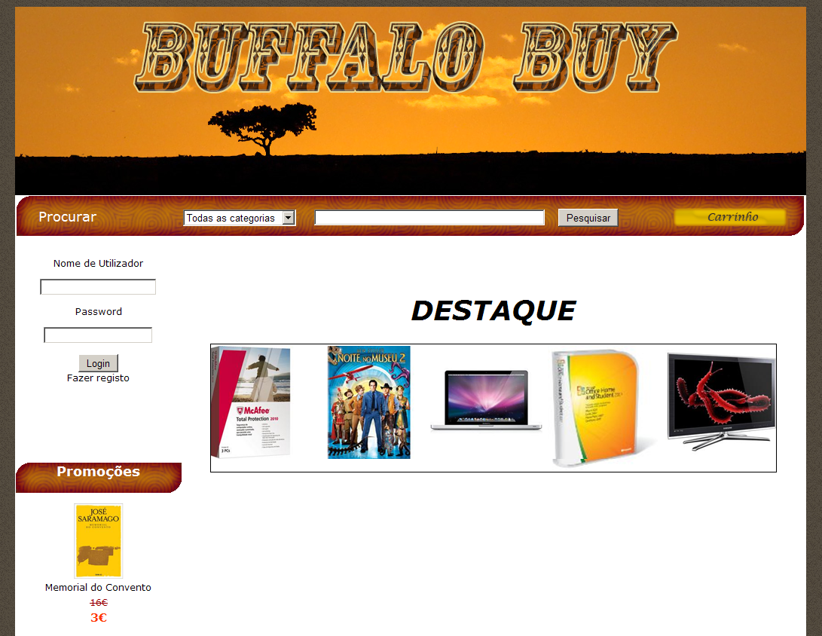

Ilustração 4- Página Inicial

A página principal dá acesso a grande parte das funções oferecidas, como, os destaques que se encontram representados na imagem (são os produtos considerados mais importantes de momento na perspectiva do administrador). A barra superior bem como o login e as promoções podem ser encontradas em qualquer página do site.

Na barra superior, encontramos, o menu procurar, onde temos separadores com várias categorias, tais como, livros, musicas, filmes, software, imagens e som, etc., tendo depois cada um a sua subcategoria onde a procura dos produtos será mais específica. Também há a barra de pesquisa, em que se poderá fazer uma pesquisa mais avançada, escolhendo a categoria pretendida e escrevendo o que procura especificamente. Ao lado temos o carrinho de compras, onde cada produto que seja adicionado para compra se encontre nesta secção.

O login encontra-se no lado esquerdo da página em que a pessoa após ter feito o seu registo possa fazer as suas compras.

Na parte das promoções (no lado esquerdo) encontrar-se-ão os produtos com preços especiais.

**Página de resultados:**

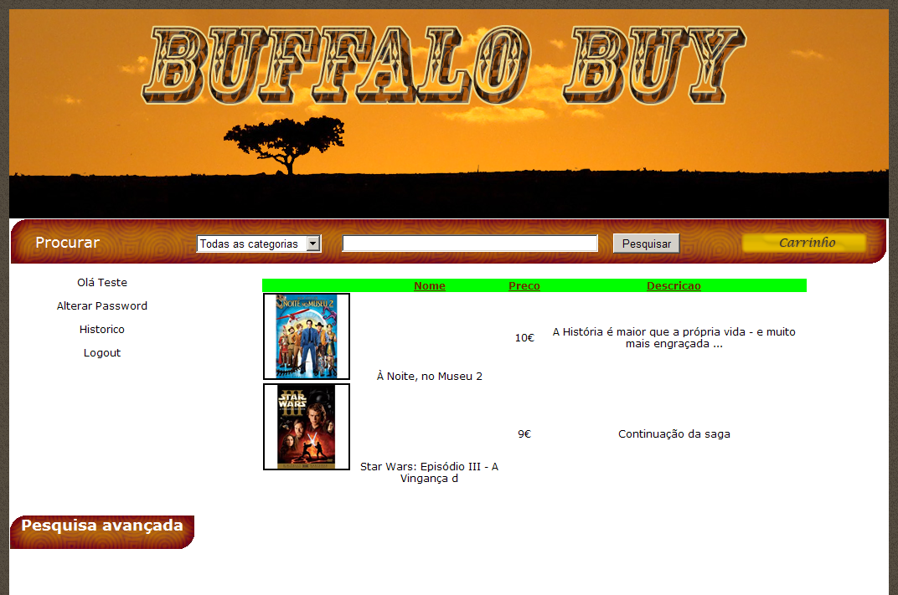

Ilustração 5 -Pagina de Resultados

Como anteriormente foi dito na barra de pesquisa, o procedimento de procura de determindo produto, é efectudo aqui, sendo depois apresentada uma página com o resultado da procura que se pretendeu, onde se poderá ver na parte de cima o número de resultadaos encontrados e por baixo o nome do produto, o preço com ou sem desconto, e uma breve descrição.

**Página de apresentação do produto:**

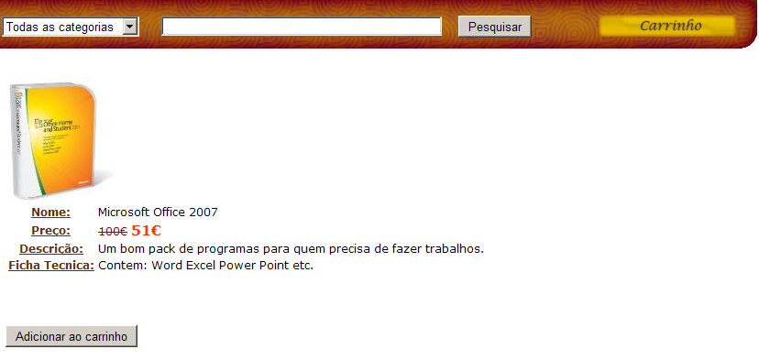

Ilustração 6- Pagina de Apresentação de produtos

Aqui é onde se podem ver os produtos pretendidos com mais detalhe, isto é, em vez de aparecer só uma parte da informação como acontecia na página de resultados, aqui podemos ver mais detalhadamente o que o produto terá.

Caso esteja interessado em comprar, o cliente poderá carregar no botão “Adicionar ao carrinho”.

**Pagina Registo:**

Ilustração 7 - Pagina de Registo

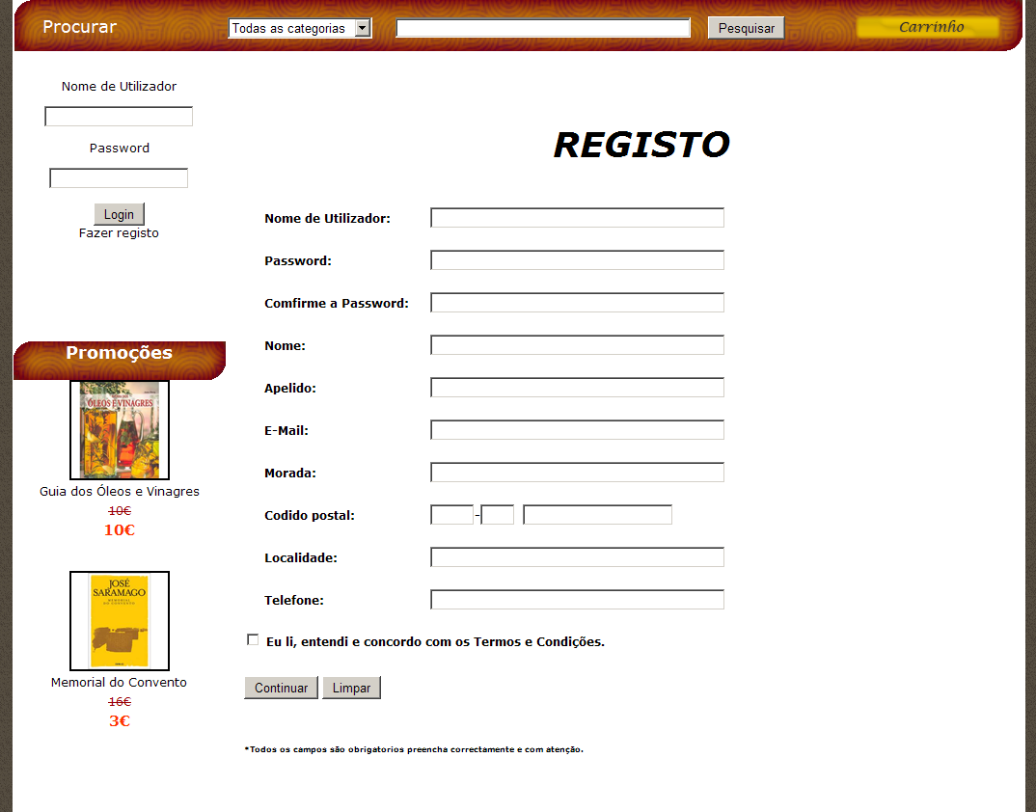

Nesta página é onde se fará o preenchimento dos dados para que o registo seja feito e que é composto por, nome de utilizador, password, nome próprio, apelido, e-mail, morada, código postal, localidade e telefone (sendo todos os campos obrigatórios).

Após o preenchimento dos campos é pedido ao utilizador que aceite os termos e as condições de utilização, para que possa ser feita a confirmação.

Este espaço, como anteriormente foi referido, serve para fazer as compras on-line.

A partir daqui poderá começar a adicionar produtos ao seu carrinho.

**Página Carrinho de compras:**

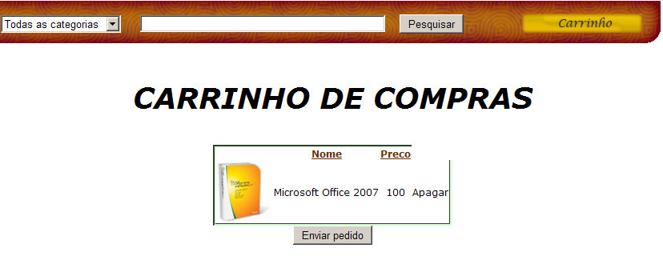

Ilustração 8 - Pagina de Compras

Nesta secção poder-se-á ver todos o produtos que se pretenderão comprar e é para isto que servirá o registo, pois sem este não se poderão efectuar as compras e os pagamentos

Após ter depositado todos os produtos que pretendia comprar no carrinho de compra basta clicar em enviar pedido para proceder com a compra.

**Página de Historial:**

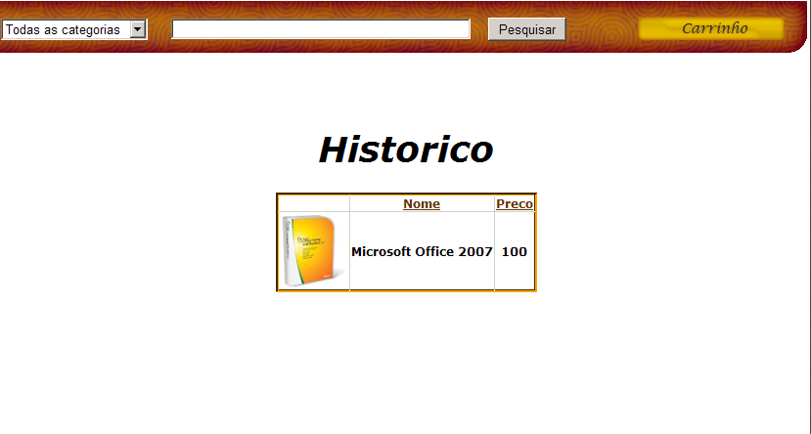

Ilustração 9 - Página de Historial

Esta página permite que os utilizadores possam ver o historial de compras, isto é, todas as compras de produtos que tenham sido feitas ao longo do tempo no site, tal como, a data de compra, o tipo de produto e o preço.

**Pagina de alteração de password:**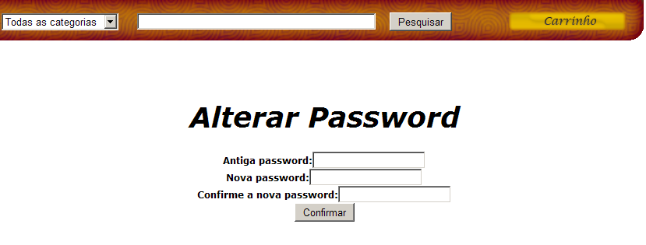

Ilustração 10 - Pagina de Alteração de Password

Caso o utilizador ache que é necessário fazer a alteração da password, poderá faze-la, bastando introduzir a password actual, em seguida a password pretendida e a confirmação da mesma.

Em seguida aparecerá uma mensagem a confirmar a alteração da password.

**Página do painel de controlo (administrador):**

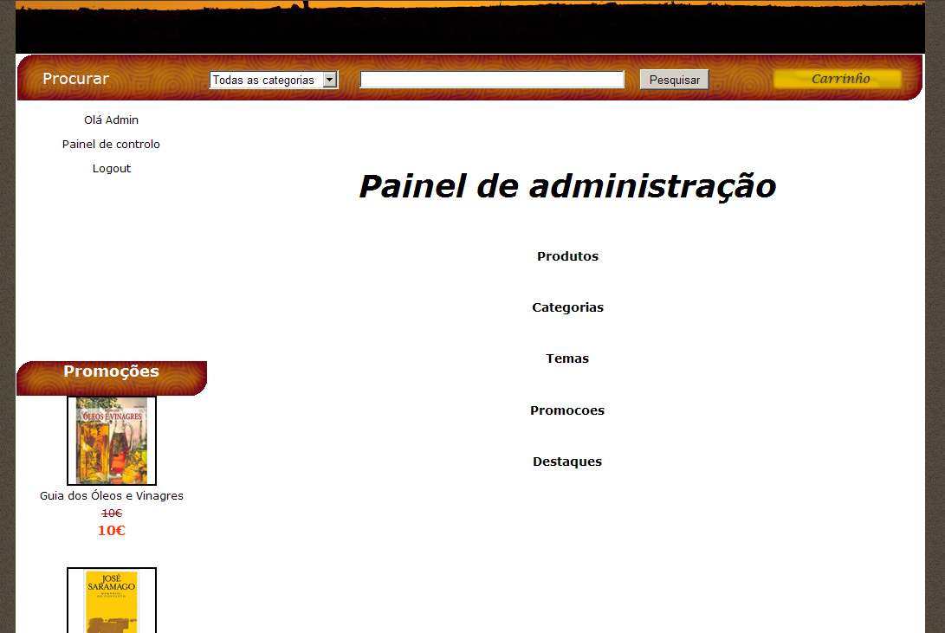

Ilustração 11 - Pagina Painel de Controlo

Como foi referido anteriormente, só contas de administrador terão acesso ao painel de controlo.

O painel de controlo fornece a opção de adicionar, alterar ou remover produtos, categorias, temas, promoções e destaques ao site, bastando clicar por cima de cada palavra para faze-lo.

Como explico de seguida.

**Página modificações:**

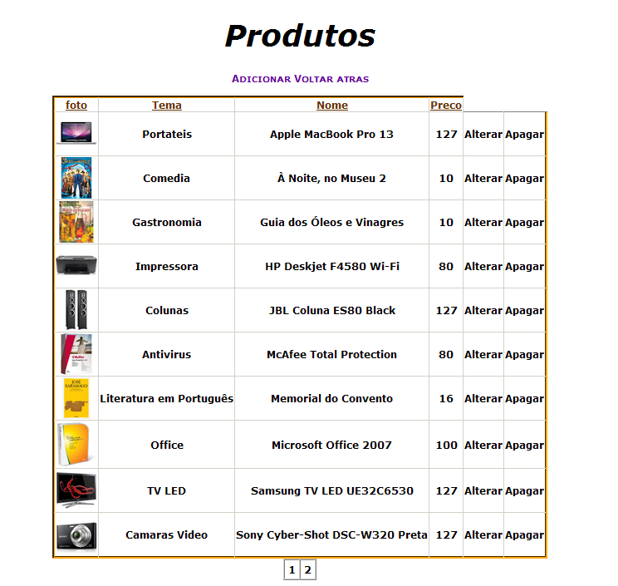

Ilustração 12 - Pagina de Modificações

Quando se pretende fazer alterações dos produtos em venda no site, é através desta página que serão feitas. No caso de se querer adicionar algum produto, carregar-se-á na palavra “Adicionar” que se encontra na parte superior da grelha de produtos, mas caso se pretenda apagar ou alterar, terá que carregar nas respectivas palavras em que está cada produto. Podendo-se fazer estas mesmas operações nas outras estruturas.

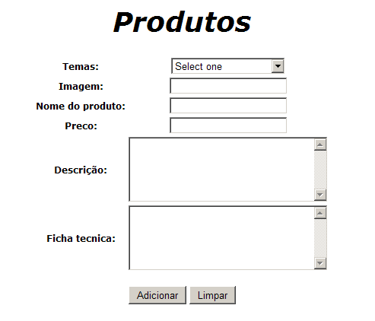**Página de Adicionar:**

Ilustração 13 - Página de Adicionar

Depois de ter carregado “Adicionar” aparecera um formulário do género da Ilustração, onde serão preenchidos os campos referentes ao produto, tal como, o tema que consiste em por o produto na categoria desejada, a imagem que é a identificação do produto, o nome e o preço que serão para identificação e procura, a descrição em que terá a informação detalhada do que é apresentado e a ficha técnica que são os termos mais técnico, como por exemplo, o peso, a cor, o tamanho, etc.

**Pagina de Alterações:**

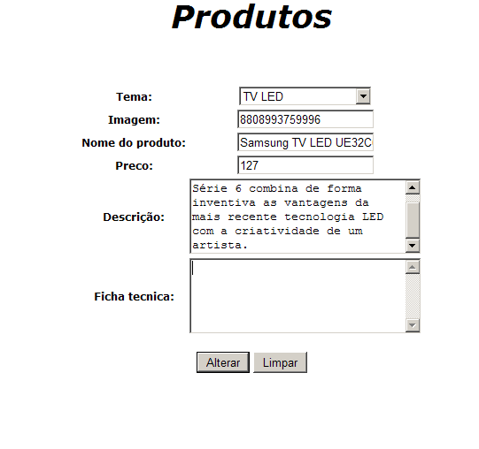

Ilustração 14 - Página de Alterações

Após ter clicado em “Alterar” ira aparecer como mostra a ilustração 13 a página de alterações, apesar de ser muito semelhante à de adicionar esta serve para alterar os dados, no caso de ser necessário a mudança de preço, ou da imagem, ou qualquer outra que seja necessária fazer.

# Conclusão

Durante a execução deste projecto apercebi-me da dificuldade que existe na criação de um site.

Inicialmente julgava que iria ser simples a sua construção, mas com o decorrer do tempo e com o avançar do projecto notei que a dificuldade ia aumentando e cada vez ficava mais trabalhoso, mas também, pude aplicar as técnicas que aprendi em três anos.

Penso ter alcançado o objectivo, mas mesmo assim considero que poderia ter feito muito mais se tivesse gerido melhor o tempo disponível na realização do trabalho.

# Bibliografia

<http://pt.wikipedia.org/wiki/Diagrama_entidade_relacionamento>

<http://ctp.di.fct.unl.pt/~ja/ig/analise.ppt>

<http://pt.wikipedia.org/wiki/JavaScript>

Apontamentos das aulas